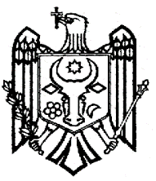  REPUBLICA MOLDOVA  UTA GĂGĂUZIA  MUNICIPIUL CEADÎR-LUNGA  CONSILIUL MUNICIPAL  MD-6101, strada LENIN, 91 | РЕСПУБЛИКА МОЛДОВА  АТО ГАГАУЗИЯ  МУНИЦИПИЙ ЧАДЫР–ЛУНГА  МУНИЦИПАЛЬНЫЙ СОВЕТ  6100, ул. Ленина, 91  tel. +(373 291) 2-08-36  fax. +(373 291) 2-25-04  www.ceadir-lunga.md  sovetceadirlunga@gmail.com | 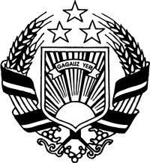  MOLDOVA RESPUBLİKASI  GAGAUZİYA (GAGAUZ ERİ)  AVTONOM-TERİTORİAL BÖLGESİ  ÇADIR-LUNGA MUNİȚİPİYASI  MUNİȚİPİYASININ NASAATI  MD-6101, LENİN sokaa, 91
Решение
29.12.2020 г. № 24/4
мун. Чадыр-Лунга

О присоединении муниципия Чадыр-Лунга к Конгрессу местных органов власти Молдовы

В соответствии со статьей 14 (2) k) Закона о местном публичном управлении №436 от 28.12.2006, принимая во внимание положения статьи 10 Европейской хартии о местном самоуправлении, принятой в Страсбурге 15 октября 1985 года и ратифицированной парламентом решением 1253-XIII от 16.96.1997, вступившим в силу 1 февраля 1998, положения статей Устава (Статут) муниципия Чадыр-Лунга, учитывая, что целью Конгрессу местных органов власти Молдовы (CALM) является достижение большего единства между его членами для защиты и продвижения общих принципов, прав и интересов, что одним из средств достижения этой цели является присоединение к ассоциации местных органов власти, а также, что местные органы власти, децентрализация и местная автономия являются одной из главных основ демократии,

Чадыр-Лунгский Муниципальный Совет
РЕШИЛ:

- Утвердить присоединение муниципия Чадыр-Лунга к Конгрессу местных органов власти Молдовы в соответствии с его уставом.
- Одобрить участие местных выборных должностных лиц и государственных служащих мун.Чадыр-Лунга в функциональных структурах Конгресса.
- Делегировать представительство муниципия Чадыр-Лунга в CALM в лице примара А.Топал.
- Контроль за исполнением настоящего решения возложить на примара мун.Чадыр-Лунга А.Топал.

Председатель Совета Наталья НОВАЧЛЫ
Контрассигнует:
Секретарь Совета Олеся ЧЕБАНОВА

